|  |
| --- |
| **HALAMAN PENGESAHAN** |

|  |  |  |
| --- | --- | --- |
| **PENGESAHAN DOKUMEN** | | |
|  | **JABATAN** | **TANDA TANGAN** |
| Disusun oleh | **Ketua UPMI** |  |
| Diperiksa oleh | **Ketua STIKES** |  |
| Disahkan oleh | **Ketua Yayasan** |  |

|  |  |
| --- | --- |
| 1. Visi, Misi, dan  Tujuan LPTNU | **Visi LPTNU adalah :**  “Menjadi STIKES Kesehatan unggul dan Berkarakter Secara Nasional Tahun 2030”  **Misi LPTNU adalah:**   1. Menyelenggarakan pendidikan yang berstandar nasional dengan tata kelola, SDM, sarana dan prasarana yang unggul sesuai perkembangan IPTEK 2. Menyelenggarakan proses pendidikan berbasis *Character* *Building.* 3. Mengembangkan Ilmu Kesehatan yang berguna bagi masyarakat melalui kegiatan pembelajaran, penelitian, dan pengabdian masyarakat 4. Mengembangkan kemitraan baik dalam maupun luar negeri guna meningkatkan pembelajaran, penelitian, dan pengabdian masyarakat   **Tujuan LPTNU adalah :**   1. Menghasilkan sumber daya manusia kesehatan yang profesional sesuai jenjang dan kompetensinya yang memiliki kemampuan intelektual, kualitas skill, berwawasan global dan memiliki integritas karakter kepribadian sosial yang tinggi. 2. Terlaksananya peran institusi dalam kegiatan penelitian dan menggunakan hasil penelitian dan teknologi. 3. Menerapkan ilmu pengetahuan dan keterampilan lulusan di masyarakat secara nyata, memanfaatkan dan mengelola sumber daya untuk membantu meningkatkan kesejahteraan masyarakat. 4. Menjalin kerjasama dengan institusi lain baik dalam dan luar negeri dalam menyelenggarakan pendidikan, penelitian dan pengabdian masyarakat serta mengembangkan institusi sebagai salah satu pusat pelatihan**.** |
| 2. Tujuan dokumen  kebijakan | Dokumen Kebijakan SPMI STIKES Borneo Husada dimaksudkan sebagai:   1. Sarana untuk mengkomunikasikan kepada seluruh pemangku kepentingan tentang SPMI yang berlaku di dalam lingkungan LPTNU ; 2. Landasan dan arah dalam menetapkan Standar dan Manual SPMI, serta dalam meningkatkan mutu SPMI STIKES Husada Borneo melalui manajemen PPEPP SPMI; 3. Bukti otentik bahwa STIKES telah memiliki dan melaksanakan SPMI sebagaimana diwajibkan menurut peraturan perundang-undangan. |
| 3. Luas lingkup  kebijakan | Kebijakan SPMI mencakup semua aspek penyelenggaraan pendidikan tinggi pada STIKES (pembelajaran, penelitian, pengabdian masyarakat). Secara bertahap fokus dari luas lingkup kebijakan SPMI akan dikembangkan sehingga mencakup juga aspek lain yang bukan kegiatan akademik, seperti misalnya aspek kesejahteraan sumber daya manusia, kemahasiswaan, kerjasama dengan pihak internasional. |
| 1. Pihak yang wajib menerapkan Kebijakan dalam SPMI | Pihak yang wajib menerapkan Kebijakan dalam SPMI di STIKES Husada Borneo adalah : Badan Penyelenggra, Tim Pimpinan STIKES, Unit Program Studi Unit Lain di STIKES (UPMI, UP2M, Unit Kepegawaaian, Unit Kemahasiswaan, Unit Evaluasi dan Ijazah, Unit Registrasi dan Pembelajaran, Unit Keuangan, Unit Administrasi dan Kepegawaian, Unit Rumah Tangga, Unit Perpustakaan, Unit Laboratorium, Keamanan dan Kebersihan |

|  |  |
| --- | --- |
| 5. Istilah dan  Definisi | 1. Kebijakan : pernyataan tertulis yang menjelaskan pemikiran, sikap, pandangan dari institusi tentang sesuatu hal. 2. Kebijakan SPMI: pemikiran, sikap, pandangan STIKES mengenai SPMI yang berlaku di STIKES. 3. Manual SPMI: dokumen tertulis berisi petunjuk praktis tentang bagaimana menjalankan atau melaksanakan SPMI. 4. Standar SPMI: dokumen tertulis berisi kriteria, patokan, ukuran, spesifikasi, mengenai sesuatu yang harus dicapai / dipenuhi 5. Formulir SPMI : Dokumen tertulis yang berfungsi untuk mencatat / merekam hal atau informasi atau kegiatan tertentu sebagai bagian tak terpisahkan dari Standar dalam SPMI dan Manual SPMI atau Prosedur SPMI. 6. Evaluasi Diri: kegiatan setiap unit dalam STIKES secara periodik untuk memeriksa, menganalisis, dan menilai kinerjanya sendiri selama kurun waktu tertentu untuk mengetahui kelemahan dan kekurangannya. 7. Audit Internal : kegiatan rutin setiap akhir semester akademik yang dilakukan oleh auditor internal STIKES untuk memeriksa pelaksanaan SPMI dan mengevaluasi apakah seluruh standar SPMI telah dicapai / dipenuhi oleh setiap unit dalam lingkungan STIKES. |
| 6. Rincian kebijakan | A. Seluruh civitas academica STIKES Borneo Husada berkeyakinan bahwa SPMI bertujuan untuk:  1. Menjamin bahwa setiap layanan pendidikan kepada mahasiswa dilakukan sesuai standar yang ditetapkan, sehingga apabila diketahui bahwa standar tersebut tidak bermutu atau terjadi penyimpangan antara kondisi riil dengan standar akan segera diperbaiki; |

2. Mewujudkan transparansi dan akuntabilitas kepada masyarakat, khususnya orang tua / wali mahasiswa, tentang penyelenggaraan pendidikan sesuai dengan standar yang ditetapkan;

3. Mengajak semua pihak dalam STIKES untuk bekerja mencapai tujuan dengan berpatokan pada standar dan secara berkelanjutan berupaya untuk meningkatkan mutu.

B. Model Manajemen Pelaksanaan SPMI LPTNU

SPMI pada LPTNU dirancang, dilaksanakan, dan ditingkatkan mutunya berkelanjutan dengan berdasarkan pada model PPEPP (Penetapan, Pelaksanaa, Evaluasi, Pengendalian, Peningkatan). Pada awalnya STIKES menetapkan Standar Pendidikan Tinggi sesuai dengan Visi Misi yang telah disetujui oleh Yayasn. Semua Unit Pada LPTNU akan melaksanakan Standar Pendidikan Tinggi sesuai dengan Standar. Kemudian melakukan evaluasi Formatif melalui Audit SPMI setiap akhir semester pada tahun akademik oleh tim Auditor Internal yang telah tersertifikasi, dan akan melaksanakan Evaluasi sumatif melalui SPME oleh BAN-PT (Untuk Institusi) dan LAMPTkes (Unit Prodi). Apabila telah mencapai Standar Dikti maka STIKES akan di mempertahankan pencapaian dan berupaya meningkatkan Standar Pendidikan Tinggi. Apabila melampaui maka mempertahankan pelampauan dan berupaya lebih meningkatkan Standar Pendidikan tinggi, namun apabila belum mencapai atau menyimpang dari Standar maka akan dilakukan koreksi pelaksanaan Standar. STIKES secara berkelanjutan sehingga akan tercipta budaya mutu.

Semua proses di atas dimaksudkan untuk menjamin bahwa setiap kegiatan penyelenggaraan pendidikan tinggi pada STIKES terjamin mutunya, dan bahwa SPMI pun juga selalu dievaluasi untuk menemukan kekuatan dan kelemahannya sehingga dapat dilakukan perubahan ke arah perbaikan secara berkelanjutan. Hasil pelaksanaan SPMI dengan basis model manajemen PPEPP adalah kesiapan semua prodi maupun Unit dalam STIKES untuk mengikuti proses akreditasi atau penjaminan mutu eksternal baik oleh BAN-PT ataupun lembaga akreditasi Mandiri yang kredibel.

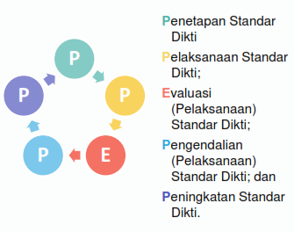

Model Manajemen PPEPP

|  |  |
| --- | --- |
|  | C. Prinsip Dalam Melaksanakan SPMI STIKES:  Untuk mencapai tujuan SPMI STIKES tersebut di atas dan juga untuk mewujudkan visi, misi, dan tujuan STIKES, maka civitas academica dalam melaksanakan SPMI pada setiap aras dalam STIKES selalu berpedoman pada prinsip:   1. Berorientasi kepada pemangku kepentingan internal dan eksternal; 2. Mengutamakan kebenaran; 3. Tanggung jawab sosial; 4. Pengembangan kompetensi personel; 5. Partisipatif dan kolegial; 6. Keseragaman metode; 7. Inovasi, belajar dan perbaikan secara berkelanjutan.   D. Strategi SPMI LPTNU :   1. Melibatkan secara aktif semua civitas academica sejak tahap perencanaan hingga tahap evaluasi dan tahap pengembangan SPMI; 2. Melibatkan pula organisasi profesi, alumni, dunia usaha dan pemerintahan sebagai pengguna lulusan, khususnya pada tahap penetapan standar SPMI; 3. Melakukan pelatihan secara terstruktur dan terencana bagi para dosen dan staf administrasi tentang SPMI, dan secara khusus pelatihan sebagai auditor internal; 4. Melakukan sosialisasi tentang fungsi dan tujuan SPMI kepada para pemangku kepentingan secara periodik. 5. Melaksanakan monev dan audit secara rutin   E.Uraian tentang Strukur Organisasi SPMI, Tupoksi, dan siklus SPMI  LPTNU memiliki 4 unit program studi, 10 unit pelaksana teknis. STIKES menetapkan bahwa sejak tahun 2018 seluruh unit kerja akademik maupun non-akademik pada setiap aras harus melaksanakan SPMI dalam setiap aktivitasnya. Agar pelaksanaan SPMI pada semua unit dan aras tersebut dapat berjalan lancar dan terkoordinasi secara efektif, maka untuk siklus pertama SPMI yaitu dari tahun 2018 – 2021, STIKES membentuk sebuah unit kerja baru yakni Unit Penjaminan Mutu Internal (UPMI) yang secara khusus bertugas untuk menetapkan, melaksanakan, mengendalikan, mengevaluasi, mengendalikan, meningkatkan SPMI. Berikut ini adalah uraian tentang struktur organisasi, tugas pokok, dan fungsi dari UPMI. [Struktur organisasi Unit SPMI dan rincian tupoksi unit ini disebutkan di sini]. Dengan dibentuknya UPMI, maka struktur organisasi STIKES Borneo adalah sebagai berikut |

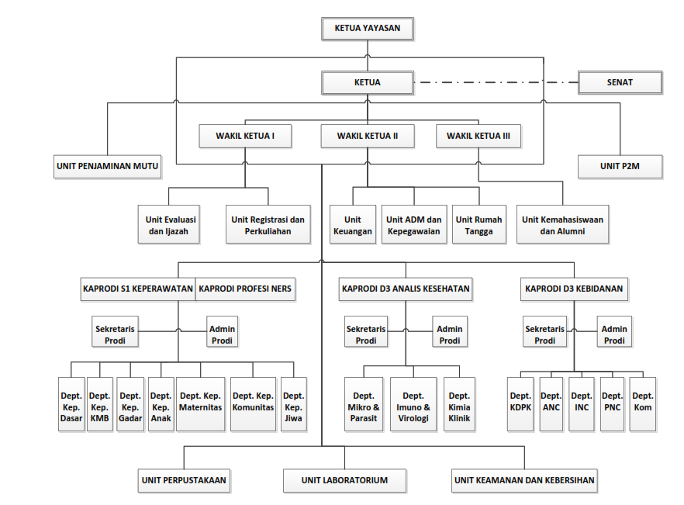

|  |  |
| --- | --- |
|  | Unit Penjaminan Mutu STIKES mempunyai tugas:   1. Melakukan penyusunan rencana pengembangan sistem penjaminan mutu; 2. Melakukan penyusunan instrumen penjaminan mutu di lingkungan STIKES; 3. Melakukan monitoring dan evaluasi pelaksanaan penjaminan mutu di lingkungan STIKES; 4. Melakukan pengolahan hasil pelaksanaan penjaminan mutu di lingkungan STIKES; 5. Melakukan penyusunan laporan hasil penjaminan mutu di lingkungan STIKES. 6. Memonitoring dan Mengevaluasi pelaksanaan PPEPP dalam Sistem Penjamianan Mutu Internal demi terciptnaya budaya mutu |
| 1. Daftar Standar | 1. Standar Pendidikan   a. standar kompetensi lulusan;  b. standar isi pembelajaran;  c. standar proses pembelajaran;  d. standar penilaian pembelajaran;  e. standar dosen dan tenaga kependidikan;  f. standar sarana dan prasarana pembelajaran;  g. standar pengelolaan pembelajaran; dan  h. standar pembiayaan pembelajaran.   1. Standar Penelitian   a. standar hasil penelitian;  b. standar isi penelitian;  c. standar proses penelitian;  d. standar penilaian penelitian;  e. standar peneliti;  f. standar sarana dan prasarana penelitian;  g. standar pengelolaan penelitian; dan  h. standar pendanaan dan pembiayaan penelitian.   1. Standar Pengabdian Kepada Masyarakat 2. standar hasil pengabdian kepada masyarakat; 3. standar isi pengabdian kepada masyarakat; 4. standar proses pengabdian kepada masyarakat; 5. standar penilaian pengabdian kepada masyarakat; 6. standar pelaksana pengabdian kepada masyarakat; 7. standar sarana dan prasarana pengabdian kepada masyarakat; 8. standar pengelolaan pengabdian kepada masyarakat;dan 9. standar pendanaan dan pembiayaan pengabdian kepada masyarakat. 10. Standar Kemahasiswaan 11. Standar Penerimaan Mahaiswa baru 12. Standar Beasiswa mahasiswa berprestasi 13. Standar Bimbingan Akademik 14. Standar Penilaian Softskill Mahasiswa 15. Standar Pembinaan Softskill Mahasiswa 16. Standar Penggalian Minat dan Bakat Mahasiswa |
| 1. Daftar Manual | 1. Manual Penetapan Standar dalam SPMI 2. Manual Pelaksanaan Standar dalam SPMI 3. Manual Evaluasi Standar dalam SPMI 4. Manual Pengendalian Pelaksanaan Standar dalam SPMI 5. Manul Peningkatan Standar dalam SPMI |
| 1. Referensi | 1. Undang-Undang No. 12 Tahun 2012, Pendidikan Tinggi 2. Permenristekdikti No. 44 Tahun 2015, SN-Dikti 3. Permenristekdikti No. 32 Tahun 2016, Akreditasi Prodi & PT 4. Permenristekdikti No. 61 Tahun 2016, PD-Dikti 5. Permenristekdikti No. 62 Tahun 2016, SPM-Dikti 6. Statuta LPTNU, Tahun 2018 7. Rencana Induk Pengembangan (RIP), Tahun 2018 8. Stuktur Organisasi dan Tata Kerja LPTNU, Tahun 2018-2022 9. Standar Akademik LPTNU, Tahun 2018 10. Kebijakan Akademik LPTNU, Tahun 2018. |